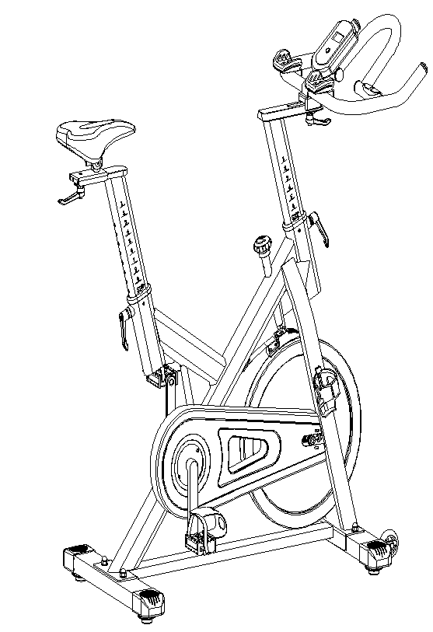

Használati útmutató: Diadora Racer 22 spinning kerékpár kód: 5706 HU
Tisztelt vásárló
Örülünk, hogy a Duvlan terméket választotta. Ezt a minőségi terméket otthoni használatra tervezték. A készülék összeszerelése előtt gondosan olvassa el a használati utasítást. A készüléket csak a jelen kezelési útmutatóban leírtak szerint használja. Tartsa meg ezt a kézikönyvet a készülék működésével kapcsolatos későbbi hivatkozásokhoz.

Sok szórakozást és sikert kívánunk az edzéshez.
A DUVLAN csapata
Jótállás
A Duvlan minőségi termékeket otthoni fitnesz edzéshez tervezték és tesztelték.
Az eladó 2 év garanciát vállal erre a termékre.
A garancia nem terjed ki a helytelen telepítés, a helytelen karbantartás, a mechanikai sérülések, az alkatrészek elhasználódása, normál használat, elkerülhetetlen események, szakszerűtlen beavatkozások, nem megfelelő kezelés vagy helytelen elhelyezés által okozott károkra. Panasz esetén forduljon hozzánk.
A jótállási időszak az eladás napján kezdődik (ezért őrizze meg a vásárlás igazolását).
Vevőszolgálat
Jegyezze fel a termék pontos nevét és sorozatszámát, hogy a legjobban segítsünk Önnek a készülékével kapcsolatos problémák megoldásában. Ezeket az információkat a számlán találja meg.

A készülék kivonása utáni kezelésére vonatkozó utasítások
A Diadora eszköz újrahasznosítható. Kérjük, adja át berendezéseit a hulladékgyűjtő pontoknak (vagy egy kijelölt helynek) az élettartama végén.

Elérhetőségünk

Duvlan s.r.o.
K Zornici 1990/23
957 01 Bánovce nad Bebravou
e-mail: servis@duvlan.com
web: www.duvlan.com
Utasítás
Ez a használati utasítás csak egy hivatkozás az ügyfelek számára. A Duvlan nem vállal felelősséget a termék fordítása vagy műszaki változása által okozott hibákért

FONTOS BIZTONSÁGI INFORMÁCIÓK

A súlyos sérülések kockázatának csökkentése érdekében a termék használata előtt olvassa el az alábbi biztonsági utasításokat. Fontos információkat fog megtudni a készülék biztonságáról, megfelelő használatáról és karbantartásáról. Őrizze meg ezt a használati utasítást a jövőbeni javítások, karbantartások vagy alkatrészek megrendeléséhez.
1. Ezt az eszközt nem használhatja olyan személy, amelynek súlya meghaladja a 120 kg-ot.
2. A készüléket felnőttek képzésére tervezték. Ne hagyjon gyermekeket és háziállatokat felügyelet nélkül a gépteremben.
3. Helyezze a készüléket csúszásmentes felületre. Ha meg akarja védeni a padlóját, helyezzen védőbetétet a készülék alá.
4. Biztosítson elegendő helyet a készülék biztonságos használatához. A gép közelében min. 0,6 m szabad területnek kell lennie.
5. A készüléket beltérben használja, és védje a nedvességtől és a portól. Ne helyezze a készüléket fedett verandára vagy víz közelébe.
6. A készüléket otthoni használatra tervezték. HC alkalmazási és hatékonysági osztály (STN EN957 - 10 szabvány). Az eszköz kereskedelmi használatára az eszközre nem vonatkozik a gyártó garanciája.
7. Az eszköz nem alkalmas terápiás alkalmazásra.
8. Egészségügyi szövődmények és korlátok esetén konzultáljon orvosával az edzéssel.
Meg fogja mondani, hogy melyik edzés alkalmas az Ön számára.
9. A nem megfelelő edzés és képességeinek túlértékelése károsíthatja az egészségét.
10. Ha hányinger, mellkasi fájdalom vagy nehézlégzés tapasztal edzés közben, azonnal hagyja abba az edzést és forduljon orvoshoz.
11. Ne kezdje el az edzést, amíg nem biztos abban, hogy a készülék megfelelően van hajtva és beállítva.
12. A készülék telepítésekor kövesse pontosan az utasításokat.
13. Csak eredeti Duvlan alkatrészeket használjon (lásd a listát).
14. Húzza meg határozottan az összes mozgó alkatrészt, hogy megakadályozza, hogy az edzés közben fellazuljon.
15. Ne használja a készüléket mezítláb vagy laza cipővel. Edzés közben ne viseljen laza ruházatot. Tedd el az összes ékszert, mielőtt elkezdesz edzeni. Helyesen állítsa be a haját, hogy az ne zavarjon benneteket edzés közben.
16. A sérült alkatrészek veszélyeztethetik az Ön biztonságát és befolyásolhatják a készülék élettartamát.
17. Rendszeresen ellenőrizze az összes anya és csavar szorosságát.
18. A készülék minden összeszerelését / szétszerelését gondosan kell elvégezni.
19.Tartsa távol a kezét és a lábát a mozgó alkatrészektől.
20. Edzés után kérjük, fordítsa el a feszítőkart az óramutató járásával megegyező irányba (+) a feszültség növelése érdekében, és megakadályozza, hogy a pedálok tovább forduljanak és senkit ne sértsenek meg.
21. Legyen különösen óvatos a készülék emelésekor vagy mozgatásakor, hogy elkerülje a hát sérülését. Mindig alkalmazzon megfelelő emelési technikákat, vagy ha szükséges, kérjen segítséget más személyektől.
22. Berendezés súlya:: 52 kg.
23. A készülék teljes méretei (hosszúság x szélesség x magasság:120 x 53 x 120 cm.

Bontott ábra

Alkatrész lista
S.sz. | Megnevezés | DB | Specifikáció
1 | Pedál | 1 | JD-301 (9/16“)
2 | Végzáró 1 | 4 | 80*40*1,5
3 | Csavar | 4 | GB/T 12-1988 M10*55
4 | Hátsó stabilizátor | 1 | hegesztve
5 | Lapos alátét | 4 | GB/T 95/2002 10
6 | Domború anya | 5 | GB/T 802-1988 M10
7 | Rövid elasztikus retesz L | 2 | (M16*1,5) x 20mm
8 | Műanyag csomagolás 1 | 2 | 70*30*1,5
9 | Lapos alátét | 4 | GB/T 95-2002 8
10 | Függőleges ülésoszlop | 1 | hegesztve
11 | Végzáró 2 | 1 | 70*30*1,5
12 | Ülésoszlop | 1 | hegesztve
13 | Ülés | 1 | DD-6619
14 | Dugó | 4 | Ø60*36//(M8X25)
15 | Elülső stabilizátor | 1 | hegesztve
16 | Főkeret | 1 | hegesztve
17 | Fogantyúoszlop | 1 | hegesztve
18 | Fogantyú | 1 | hegesztve
19 | Lapos alátét | 2 | GB/T 95-2002 12
20 | Csavar 4 | 2 | GB/845-85 ST4,8X19
21 | Lapos alátét1 | 2 | Ø45*Ø10,5*4
22 | Beállítási rugós csavar | 2 | M10*25
23 | Anya | 1 | M20*1,0
24 | Pohár tartó | 1 | 117*85*90
25 | Csapágy | 4 | 608ZZ
26 | Polyuretán kerék | 2 | Ø69*23
27 | Csavar | 4 | GB/T 70 2-2000 M8*16
28 | Rögzítő anya 1 | 2 | GB/T 6177.2-2000 M10*1,25
29 | Végzáró csiga | 2 | Ø23*705
30 | Csavar odporu | 1 | Ø60*113
31 | Záró anya | 6 | GB/T 889.1-2000 M8
32 | Rögzítő elem | 1 | Ø20*34
33 | Bal csiga | 1 | 170*27
34 | Csiga takaró | 1 | Ø56*28
35 | Csapágy | 2 | 6004ZZ
36 | Jobb csiga | 1 | 170*27
37 | Anya | 2 | GB/T 41-2000 M10
38 | Rögzítő anya 2 | 2 | GB/T 802-1988 M12X1,25 (H=16MM)
39 | Rögzítő csavar | 2 | M6*58
40 | Anya | 6 | GB/T 889.1-2000 M6
41 | Csavar 1 | 11 | GB/T845-1985 ST4,2*19
42 | Csavar 2 | 4 | GB/T 15856.1-2002 ST4,2*19
43 | Csavar 3 | 2 | GB/845-85 ST4,8*13
44 | Külső lánc takaró | 1 | 654*263*49 (507g)
45 | Kis lánc takaró | 1 | 108*37*3 (7g)
46 | Tengely | 1 | Ø20*162
S.sz. | Megnevezés | DB | Specifikáció
47 | Hosszú rögzítő rúd | 1 | Ø25*Ø20,2*41,2
48 | Rövid rögzítő rúd | 1 | Ø25*Ø20,5*12
49 | Belső láncfedél | 1 | 451*260*2 (250g)
50 | Lánc | 1 | P=12,7 Z=106
51 | Lánc kerék | 1 | P=12,7 Z=52T
52 | Alátét 2 | 3 | Ø20*Ø14*2,0
53 | Rugó 1 | 1 | Ø1,5*62
54 | Csavar rúd | 1 | Ø13,5*140
55 | Csavar | 2 | GB/T 5780-2000 M8*40
56 | Számítógép | 1 | HS-6079
57 | Csavar 3 | 4 | GB/T 5780-2000 M5*10
58 | Rögzítő csavar 2 | 2 | M12X1,25 H=6
59 | Rögzítő rúd | 1 | Ø16*012,2*35Ø
60 | Csapágy | 2 | 6001ZZ
61 | Lendkerék | 1 | Ø453*72 (22kg)
62 | Lendkerék tartó | 1 | Ø12*160
63 | Lendkerék tartó | 1 | Ø59*35
64 | Rugó takaró | 1 | 32*23*2
65 | Rugó 3 | 1 | Ø2,2
66 | Műanyag keret | 1 | 116*30*32
67 | Kis műanyag | 1 | 14*9*14
68 | Alátét 2 | 1 | M10
69 | Hullám blok | 1 | 113*25*8
70 | Csavar 1 | 2 | GB/T 5780-2000 M5*30
71 | Rugós fék | 1 | ∂1,0
72 | Záró anya | 2 | GB/T 889,1-2000 M5
73 | Rugós alátét1 | 4 | GB/T 859-1987 5
74 | Lapos alátét2 | 1 | 35*20*2,0
75 | Csavar 2 | 2 | GB/T 5780-2000 M5*10
76 | Rögzítő rúd | 1 | Ø16*Ø12,2*56,2
77 | Kerék lánc | 1 | A7K-16 ½“*1/8“ 16T (1,37“)
78 | Záró anya | 2 | M33*1*4
79 | Csavar 4 | 2 | GB/845-85 ST4,8X13
80 | Csavar 4 | 1 | GB/T77-2007 M6*6
81 | Pulzus érzékelő | 2
82 | Csavar 5 | 2 | GB/845-85 ST4,2X25
83 | Érzékelő | 1 | SR-202
84 | Tartólemez | 2 | 110*60*2
85 | Műanyag dugó | 3 | Ø14*14
86 | Matrica | 2 | 100*55
87 | Kéz támasz | 2 | 120*65
88 | Csavar | 4 | GB/T 70.3-2000 M6*18

Összeszerelési útmutató
Előkészület
A. A felszerelés előtt ellenőrizze, hogy van-e elegendő hely körülötte és a gép körül.
B. A telepítéshez használja a kézikönyvben bemutatott eszközöket.
C. A felszerelés előtt győződjön meg arról, hogy minden alkatrész megvan-e (ebben a kézikönyvben egy felrobbant diagramot talál, ahol a gép összes szükséges alkatrésze meg van sorozva).

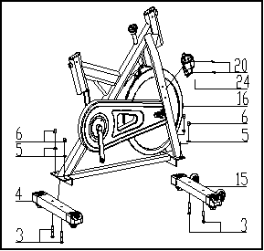
1.lépés
Csatlakoztassa az elülső stabilizátort (15) a főkerethez (16) két Ø10 lapos alátét (5), M10 konvex anya (6) és M10 * 55 visszacsavar (3) segítségével. Csatlakoztassa a hátsó stabilizátort (4) a főkerethez (16) két Ø10 lapos alátét (5), M10 domború anya (6) és M10 * 55 visszacsavar (3) segítségével. Ezután két csavarral (20) rögzítse az üvegetartót (24) a főkerethez (16).

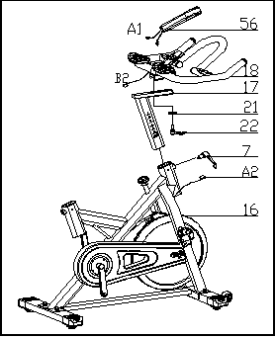
2.lépés
Csúsztassa a fogantyút (17) a fő keret (16) kormányrúd fedelébe. Lazítsa meg a csavar recézett részét (7), húzza vissza és válassza ki a kívánt magasságot. Lazítsa meg a csavart és húzza meg a recézett részt. Ezután rögzítse a fogantyút (18) egy lapos alátéttel (21) és egy csavarral (22).
VIGYÁZAT: Erősen húzza meg a fogantyút.Helyezze be a számítógépet (56) a fogantyú tartójára (18). Csatlakoztassa az érzékelő kábeleket (A1 és A2) és (B1 és B2).

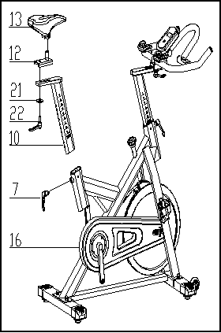
3.lépés
Csúsztassa a függőleges ülésoszlopot (10) a főkereten (16) lévő ülésoszlop fedelére. Ezután csúsztassa az ülésrudat (12) a függőleges ülésrúdba (10), és rögzítse a lapos alátétlel 1 (21) és a csavarral (22). Lazítsa meg a csavar recézett részét (7), húzza vissza és válassza ki a kívánt magasságot. Lazítsa meg a csavart és húzza meg a recézett részt. Most rögzítse az ülést (13) az ülésoszlophoz (12) az ábra szerint, és húzza meg az ülés körül és alatt a csavarokat.

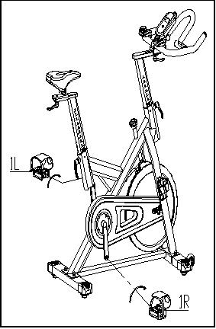
4.lépés
A pedálokon (1) L (bal) és R (jobb) jelölés van. Csatlakoztassa őket a megfelelő forgattyúkhoz. A jobb hajtókar a jobb kezeden van, amikor az edzőn ülsz. A jobb oldali pedált az óramutató járásával megegyező irányba, a bal oldali pedált pedig az óramutató járásával ellentétes irányba kell csavarni.

Ellenállás beállítása
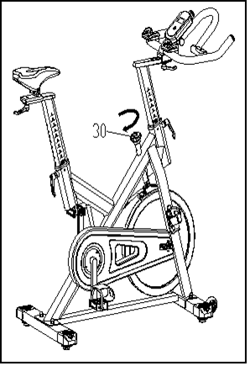
A növekvő és csökkenő ellenállás lehetőséget ad arra, hogy változatosságot adjon az edzéshez. Az ellenállás növeléséhez (amely nagyobb pedálozási erőt igényel) forgassa jobbra a vészféket és az ellenállási csavart (30). Az ellenállás csökkentése érdekében (amely kevesebb pedálerőt igényel) forgassa balra a vészféket és az ellenállási csavart (30) a vészfék funkcióval.

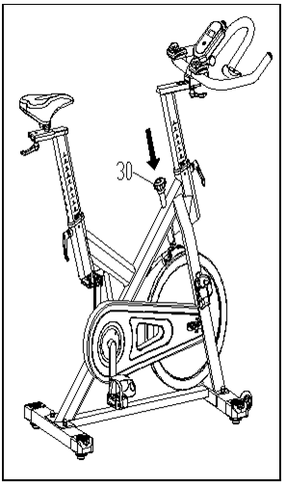
Ugyanaz a csavar vészfékként is szolgál. Bármikor használja olyan helyzetben, amikor le kell szállnia az edzőről vagy le kell állítania a lendkereket. Bármely helyzetben használja a vészfék és az ellenállási csavar (30) határozott megnyomásával.

Beállítások
- Az ülés magasságának beállításához lazítsa meg a fő keret ülés függőleges rúdjának csavarját, és húzza meg. Állítsa be a függőleges ülésoszlopot a kívánt magasságba, igazítsa a furatokat, majd lazítsa meg újra a csavart, és húzza meg újra.
- Az ülést a fogantyúkhoz közelebb vagy távolabb mozgatva lazítsa meg az állítócsavart és alátétet, majd húzza meg. Csúsztassa az ülésrudat a kívánt helyzetbe. Igazítsa a furatokat és húzza meg újra a csavart.
- A kormány magasságának beállításához lazítsa meg a rugós csavart és a másodlagos csavart, és húzza meg mindkettőt. Csúsztassa a kormányrudat a kívánt magasságig, igazítsa a furatokat és húzza meg az állító és másodlagos csavarokat.

Számítógép leírása

A számítógép 5 edzési paramétert jelenít meg az LCD kijelzőn. A paraméterek a következőket is tartalmazzák: idő, sebesség, távolság és kalória. Ezt a 4 paramétert a kiválasztó gombbal választhatja ki.
- Bekapcsolás: A bekapcsológomb megnyomásakor a készülék bekapcsol, és megjelennek az utolsó edzés paraméterei.
- Kiválasztási funkció: A gomb megnyomásával az egység 5 paramétert jelenít meg egyenként.
- Sken: Tartsa lenyomva a mód gombot, amíg a ▼ felirat meg nem jelenik a bal felső sarokban. Az egység 4 másodpercenként végigpörgeti az időt, a sebességet, a távolságot és a kalóriákat. Nyomja meg ismét az üzemmód gombot, a keresés leáll és a ▼ szimbólum eltűnik.
- Idő: Tartsa lenyomva a mód gombot, amíg a ▼ az Időre mutat. Megjelenik az edzés ideje. Amikor a szobakerékpár leáll, az időzítés is leáll.
- Gyorsaság: Amikor a ▼ jelzi a sebességet (SPD), a kijelzőn megjelenik az aktuális sebességérték (km / ó-ban).
- Távolság: Amikor a ▼ távolságra (Dist) mutat, a kijelzőn megjelenik a távolság értéke (km-ben).
- Kalória: Amikor a ▼ kalóriákra (CAL) mutat, a kijelzőn az elégetett kalóriák mennyisége jelenik meg (KCal-ban).
- Reset: Nyomja meg a gombot (bal oldalán), ha a ▼ eltűnik. A megjelenített paraméterek visszaállnak.
- Automatikus kikapcsolás: Ha a sebességérzékelő 4 percig nem érzékel jelet, az egység automatikusan kikapcsol.
Specifikáció
Funkció | Auto sken | Každé 4 sekundy
 | Idő | 00:00 – 99:59
 | Gyorsaság | 0,0 – 99,9 km/h
 | Távolság | 0,000 – 99,99 km
 | Kalória | 0,00 – 999,9 kcal
Irányító | 4 bites mikroprocesszor egy chipel
Szenzor | Érintés nélküli mágneses
Elem | 2 db AA vagy UM-3
Üzemeltetési hőmérséklet |  | 0°C től +40°C
Tárolási hőmérséklet |  | -10°C től +60°C

Edzési útmutató
A szobakerékpár használata javítja fizikai állapotát, felépíti izmait, és az ellenőrzött kalóriabevitel mellett segít a fogyásban.

1. Bemelegítés
Ez a fázis elősegíti a vér stimulálását, így a test megfelelően működik. Ez csökkenti a görcsök és izomsérülések kockázatát is. Célszerű néhány nyújtási gyakorlatot elvégezni az alábbiakban leírtak szerint. Az egyes szakaszokat 30 másodpercig kell tartani, nem erőszakkal vagy izomrángatással nyújtás közben - ha fáj, hagyja abba.

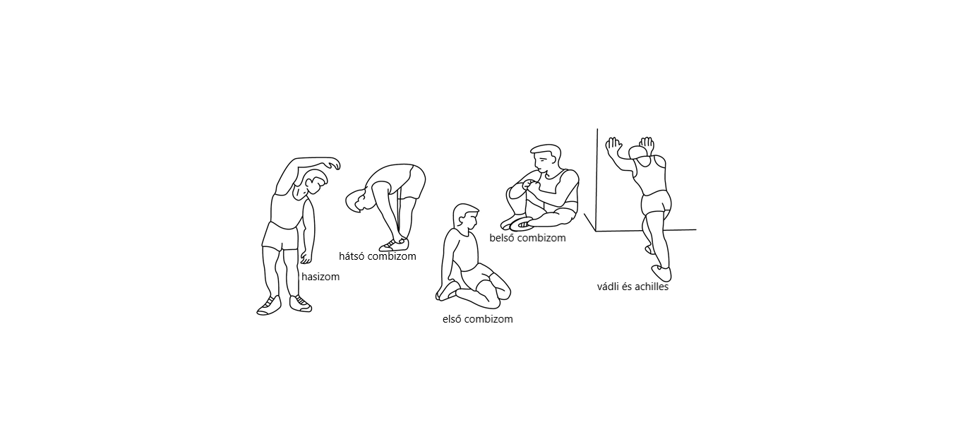

2. Fázis

Gyakorlat, amelyben erőfeszítéseket kell tennie. Rendszeres testmozgás esetén a lábad sokkal rugalmasabb lesz. Nagyon fontos a vezetési tempó fenntartása. A testmozgás akkor lesz hatékony, ha a pulzusát a képen látható szintre emeli.
Ennek a résznek legalább 12 percig kell tartania, a legjobb, ha 15-20 percet kezd.

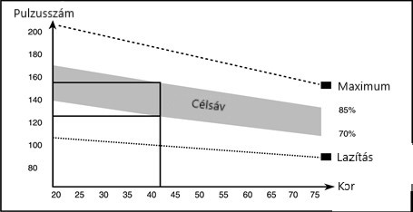

3. Lazító gyakorlatok

Ezek a gyakorlatok lehetővé teszik a szív- és érrendszer megnyugvását. Ez
alapvetően a bemelegítő gyakorlatok ismétlése - azaz. csökkentse a terhelést és a tempót, és folytassa további 5 percig. Ismételje meg a nyújtási gyakorlatokat is. Ne feledje, hogy a gyakorlatot lassan és fájdalommentesen hajtják végre. Idővel növelheti ütemét és terhelését. Javasoljuk, hogy heti 3 alkalommal tornázzon.

Izom formállás

Az izom felépítéséhez meg kell növelni a terhelést. Bemelegítő és relaxáló gyakorlatok zajlanak
valamint a gyakorlat végén növelje a terhelést és rázza meg a lábát a szokásosnál gyorsabban.
Korlátozza a sebességet, hogy a pulzusát a tartományon belül tartsa.

Súly csökkentés

Az alapvető tényező az erőfeszítés. Minél tovább és keményebben edz, annál több kalóriát éget el.
Ugyanaz, mint amikor javítani akar az állapotán.

Használat

Az ellenállási csavar lehetővé teszi a pedálok ellenállásának megváltoztatását. A nagy ellenállást nehezebb pedálozni, az alacsonyabb ellenállás megkönnyíti. A legjobb eredmény elérése érdekében állítsa be az ellenállást használat közben.

